KAUNO TECHNOLOGIJOS UNIVERSITETAS

**P176B101 Intelektikos pagrindai**

**Laboratorinis darbas nr. 3**

Parengė: Martynas Kuliešius IFF-1/9

Priėmė: dėst. Nečiūnas Audrius

Kaunas, 2024

**Turinys**

Įvadas. 3

Pirma dalis. 3

Antra dalis. 15

Išvados. 17

# Įvadas.

Laboratorinis darbas susideda iš dviejų dalių:

1. Susipažinti su prognozavimo uždavinio sprendimu panaudojant tiesinį dirbtinį neuroną, susipažinti su neuroninio tinklo mokymosi, testavimo ir jų panaudojimo uždaviniais.
2. Pritaikyti įgytas žinias kuriant modelį prognozavimo ar klasifikacijos uždaviniui spręsti naudojant 1 laboratorinio darbo duomenų rinkinį.

## Pirma dalis.

Pav 1 sunspot.txt duomenų iškarpa

Iš pradžių reikia nuskaityti failą „sunspot.txt“, kurio duomenų dalis yra atvaizduota pav. 1 ir paruošti šio failo duomenis naudojimui. Šiam darbui atlikti naudoju pav. 2 Parodytą funkciją. Ši funkcija kiekvieną eilutę atskiria ir pirmą eilutės elementą priskiria į sąrašą years, o antrą į sunspots sąrašą. Po nuskaitymo, šiuos duomenis atvaizduoja ekrane.

Pav 2 Funkcija naudota nuskaityti ir atvaizduoti duomenis

Šių duomenų atvaizdavimas matomas pav. 3.

Pav 3 Saulės dėmių skaičiaus atvaizdavimo grafikas

Įvesties bei išvesties sąrašams sudaryti naudoju pav. 4 pavaizduotą funkciją, kuri pagal nustatytą autoregresinio modelio eilę gražina reikiamus duomenis. Į įvesties sąrašą nuskaitom n saulės dėmių skaičių, o į išvesties sąrašą – už n saulės esančią reikšmę.

Pav 4 Įvesties ir išvesties sąrašų formavimas

Po šios funkcijos darbo atlikimo atvaizduojame sąrašų dydžius, kaip matoma pav. 5. Jei autoregresinio modelio eilė yra lygi 2, tai įvesties bei išvesties sąrašai sumažėja 2.

Pav 5 Sąrašų dydžiai

Kai autoregresinio modelio eilė n yra lygi 2, galima brėžti taškinį grafiką, kurį matome pav. 6. , kurio taškai sudaro plokštumą, priklausančią nuo svorių koeficientų. Plokštumos padėtį nulems visų taškų atstumų iki plokštumos mažiausia suma.

Pav 6 Įvesties bei išvesties sąrašų atvaizdavimas trimatėje erdvėjeApmokymo ir verifikavimo duomenims išskirti naudoju pav. 7 atvaizduotą kodą. Išskiriu pirmus 200 sąrašo elementų apmokymui ir taip pat apskaičiuoju optimalius svorius.

Pav 7 Duomenims išskirti naudotas kodas

Optimalių reikšmių svoriam apskaičiuoti naudoju kodą pavaizduotą pav. 8.

Pav 8 Funkcija skirta apskaičiuoti duomenų svorius

Pradėjus darbus galime palyginti modelio prognozę su testavimo duomenimis (pavaizduota pav. 9)

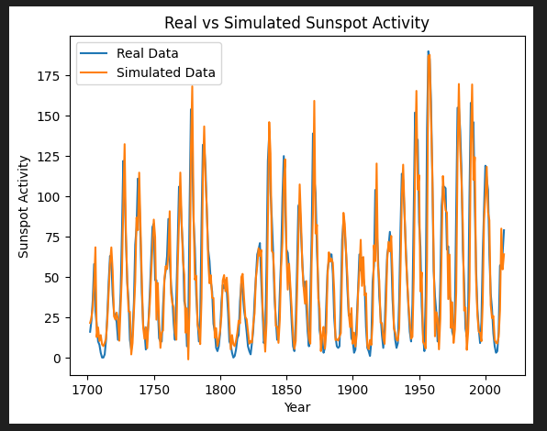

Pav 9 Prognozės ir testavimo duomenų palyginimas

Taip pat toliau galime atvaizduoti modelio padaromas klaidas bei išsiaiškinti apytikslią didžiausią klaidą pav. 10 bei dažniausiai pasitaikančias klaidas pav. 11. Iš šių diagramų galime teigti, jog modeliso didžiausia padaroma klaida yra 80, o dažniausiai pasitaikiusios klaidos dydis yra apie 10-15

Pav 10 Modelio padaromos klaidos

Pav 11 Klaidų dydžio ir dažnio histograma

Vidutinės kvadratinės klaidos (MSE) prognozės ir absoliutaus nuokrypio mediano (MAD) reikšmės testiniams bei apmokymo duomenims pateikiamos pav. 12. MSE yra jautri nuokrypiams, o MAD reikšmė paima vidurinę reikšmę, todėl dideli nuokrypriai gali nesudaryti daug įtakos bendram modelio veikimui.

Pav 12 MSE ir MAD reikšmės apmokymo bei testavimo duomenims

Toliau sukuriame ir apmokome naują neuroną ir panaudojame learning rate reikšmę tam, kad modelis nepradėtų konverguoti, t.y. pasiektų tokią stadiją, kad tolesnis modelio apmokymas gali pabloginti jo veikimą, modelis gali pradėti daryti daugiau klaidų bei lėčiau dirbti. Bandant nuo to apsisaugoti šią reikšmę priskirsime 0,0001, taip pat tolesniems testavimams panaudosime reikšmes: 0,0005, 0,001, 0,005, 0,01, 0,05, 0,1. NN apmokymo kodas matomas pav. 13

Pav 13 NN apmokymas

Klaidų vektoriaus sukūrimui reikia išgauti modelio spėtas reikšmes, tai galime padaryti pasitelkus šį kodą pav. 14, kurį poto atspausdiname koks yra ir atvaizduojame aukščiau pateiktose iškarpose (pav. 10 ir pav. 11).

Pav 14 Modelio klaidų vektoriaus sudarymui naudojamas kodas

Neuronui apmokinti panaudosiu 200 duomenų rinkinį, o testuoti 113. Neurono spėjimams braižome grafiką, kuris vaizdžiai atvaizduos neurono rezultatų spėjimus (raudonai) bei norimus rezultatus (mėlynai) pav. 15.

Pav 15 Neurono rezultatų spėjimai bei norimi duomenys

Tiesiniui neuronui sukurti naudoju šį kodą (pav. 16)

Pav 16 Tiesinio neurono kodas

Užduotyje buvo apribrėžta, kad reikia riboti neuron darbą iki 300 MSE klaidų bei 1000 epochų.

Svorių reikšmės nuolat kinta, nes jie yra parenkami atsitiktinai ir kiekvieną iteraciją vyksta nauji svorių perskaičiavimai. Kaip matome iš pav. 17 rezultatų, neuronas nefunkcionuoja taip kaip turi ir gaunasi, kad jis nei bias apsiskaičiuoja nei svorių. Išsiaiškinau, kad naudoju per didelę learning_rate reikšmę, dėl to neskaičiuoja normaliai

* + Ar mokymosi procesas yra konverguojantis? Jeigu ne, pamąstyti kas gali būti priežastimi ir pakeisti atitinkamą parametrą.
* A graph with a line

  Description automatically generated

Pav 17 Paklaidos mažėjimas einant epochoms

Iš pateiktos diagramos (pav. 17) matome, kad tarip 0-100 epochų paklaida smarkiai mažėja, tačiau ji nukrenta nuo 500 iki apytiksliai 300.

Neurono mokymosi procesas yra konverguojantis, nes jis tiesiogiai priklauso nuo neurono apmokinimo parametrų. Suteikiant optimalų duomenų rinkinį, optimalų iteracijų skaičių teoriškai įmanoma sumažinti paklaidą arčiau 0.

* + Kokios yra naujos neurono svorių koeficientų reikšmės?

Pav 18 Apmokymo rezultatai pasitelkus skritingus learning_rate

* + Kokia yra neurono darbo kokybės įverčio – vidutinis kvadratinis nuokrypis – reikšmė?

## Antra dalis.

Antrai daliai atlikti, pasinaudojau duomenų rinkiniu, panašiu į savo pirmojo laboratorinio darbo duomenų rinkinį: Video Game Sales.

Pasirinktas tikslo atributas: JP_Sales.

Pav 19 Duomenų rinkinio iškarpa

Modelio kodas pateikiamas pav. 20. Modelį yra vieno sluoksnio, kuris turi tiek neuronų, kiek yra ir įvesties atributų.

Epochų skaičius: 10

Grupės dydis: 10

Kryžminei validacijai naudosiu 20% apmokymo duomenų.

Pav 20 Modelio kodas

Modelio veikimo rezultatai matomi pav. 21. Šis modelis pasiekė 99,86% tikslumą.

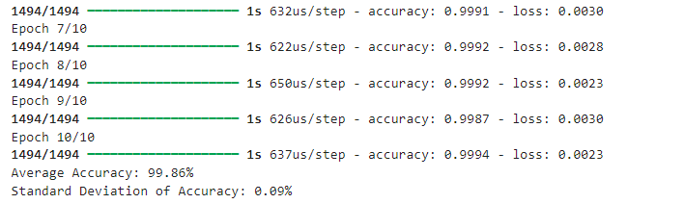

Pav 21 Modelio rezultatai

# Išvados.

Pirmos dalies išvados:

* Modelio apmokymo duomenys naudojami apmokymo svorių skaičiavimui, o modelio tikslumas yra tikrinamas su testavimo duomenimis.
* Prognozės daromos pagal gautas svorių reikšmes.
* MAD reikšmė yra neitin jautri nuokrypiams, tačiau MSE reikšmė kinta priklausomai nuo pokyčių.
* Jeigu modelio prognozė yra 100%, vadinasi, kad modelis yra persimokęs su tam tikru duomenų rinkiniu ir negali atlikti prognozių su nematytais duomenimis.

Antros dalies išvados:

* Įvesčių kiekis ( duomenų rinkinio atributų) turi būti lygus neuronų skaičiui modelio sluoksnyje
* Modelio tikslumas priklauso nuo aktyvacijos funkcijų, mokymosi greičio ir nuo pačio duomenų rinkinio.
* Kryžminė validacija dalį duomenų rinkinio naudoja apmokymui, ir likusią dalį naudoja testavimui.